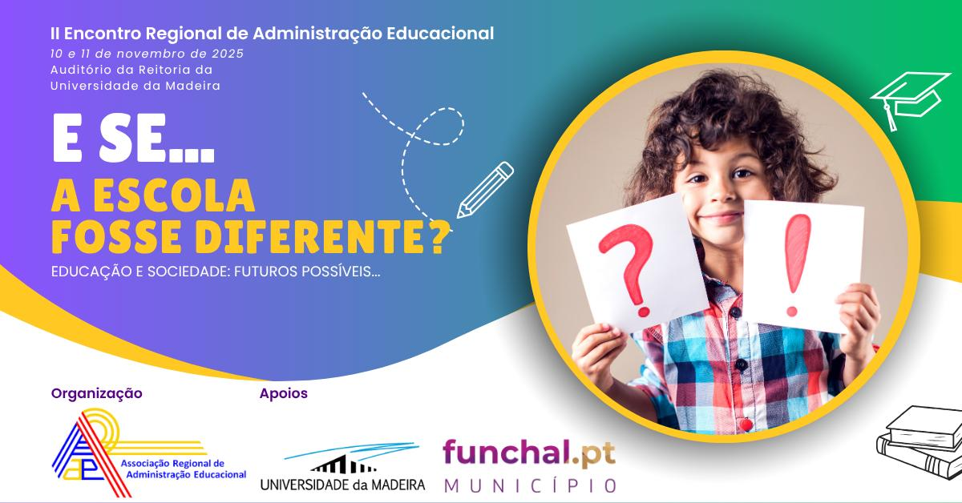

Nota introdutória
Imaginemos que amanhece num pátio de escola: o sol atravessa vidraças antigas, o som dos passos ecoa num corredor que já ouviu muitas histórias e, no entanto, suspira por outras ainda não escritas. É nesta intersecção entre memória e possibilidade que se apresenta o II Encontro Regional de Administração Educacional, sob a pergunta-chave: “E se a Escola fosse diferente?”
A questão não é mero artifício retórico. Ela habita a urgência do presente, tal como o Relatório da UNESCO: “Reimaginar os Futuros da Educação: um novo contrato social” (2021), que nos convida a redesenhar a relação entre educação, humanidade e planeta. Quando o documento nos pede para ver a escola como bem comum, lugar onde se cura a desigualdade, onde a democracia cria raízes e onde a sustentabilidade ganha voz, ele abre uma janela pela qual somos chamados a espreitar futuros possíveis.
A pergunta que dá título ao II Encontro Regional de Administração Educacional abre, assim, uma porta de imaginação crítica: e se a escola deixasse de ser, como denunciava Paulo Freire, mero aparelho de reprodução e se assumisse, finalmente, como espaço de libertação, de diálogo e de criação coletiva? Ao ousarmos interrogar o que a escola pode ser, convocamos não só o legado dos pensadores que nos trouxeram até aqui, mas também os horizontes traçados pelo Relatório da UNESCOO cujo documento apela a que renovemos o compromisso entre a educação, a humanidade e o planeta, edificando uma escola que cure desigualdades, fortaleça a democracia e cultive a sustentabilidade.
A atualidade do tema é evidente: diante de crises climáticas, avanços da inteligência artificial e profundas clivagens sociais, o relatório propõe que a educação seja o “bem comum” e pratique uma ética do cuidado, da solidariedade e da justiça intergeracional. Essa visão ecoa a partir de John Dewey enquadrando a escola como laboratório de democracia vivida, onde se aprende, fazendo, a cooperar e a deliberar.
No plano teleológico, esta perspetiva também dialoga com Gert Biesta que clarifica que a educação de qualidade se equilibra em três domínios: qualificação (acesso ao saber fazer), socialização (pertença a práticas e tradições) e subjetivação (emergência do sujeito livre e responsável). Esta tríade evita reducionismos tecnicistas, reposicionando o sujeito, não apenas o conteúdo, no centro do diálogo pedagógico.
No contexto português, António Sérgio já advertia que a educação deveria cultivar o espírito crítico, a autonomia e a participação cívica, valores indispensáveis para qualquer “contrato social” futuro. E, ao lado dele, ecoam clássicos como Maria Montessori, Rudolf Steiner, Celestin Freinet, entre tantos outros, cada qual mostrando, à sua maneira, que outras organizações escolares são pensáveis e praticáveis.
Assim, ao perguntarmos “E se a Escola fosse diferente?”, reconhecemos que:
- Transformar é um ato urgente: a escola não pode adiar respostas aos atuais desafios civilizacionais.
- Transformar é um ato coletivo: a construção de “futuros possíveis” implica um diálogo permanente entre professores, estudantes, famílias, poder político e sociedade civil.
- Transformar é um ato político: como lembrou Freire, dado que a neutralidade é impossível, pois toda a prática educativa e pedagógica assume um projeto de sociedade. Portanto, Transformar é, em síntese, um ato de coragem!

Assim, este Encontro pretende mobilizar conhecimento de diferentes áreas para desenhar caminhos que concretizem esse novo contrato social. Inspirados pelo otimismo crítico de Dewey, pela pedagogia dialógica de Freire, pela preocupação ética de Biesta e pela tradição humanista de Sérgio e de tantos outros pensadores da educação, convidamos cada participante a experimentar a pergunta em primeira pessoa: que escola estou disposto(a) a construir?

10 de novembro de 2025

08:30 | Abertura do Secretariado
09:15 | Momento musical
09:30 | Sessão de Abertura  Comissão Organizadora  Associação Regional de Administração Educacional  Câmara Municipal do Funchal  Secretária Regional de Educação, Ciência e Tecnologia  Reitor da Universidade da Madeira
10:30 | Intervalo
11:00-13:00 | Painel Sociedade Civil  Luís Cardoso de Noronha (Prémio Oceanos de Literatura 2021)  José Carlos Vasconcelos (Diretor Jornal de Letras e Visão)  Maria Emília Brederode Santos (Presidente do Conselho Nacional de Educação entre novembro 2017 a junho de 2022)  Moderador: Eduardo Alves
13:00 | Pausa para Almoço
14:30 - 15:15 | Apresentação de livros
15:15-16:00 | Conferência | Hélder Lopes (UMa)  Moderadora: Gorete Pereira (UMa)
16:00 | Intervalo
16:15 - 17:30 | Painel sobre a Escola  Daniela Ferreira (CIIE-FPCEUP)  Lucília Neves (Diretora EB1/PE da Marinheira)  Otília Berenguer (Escola Básica com Pré-escolar do Porto da Cruz)  Moderadora: Mónica Vieira (UMa)
17:30 | Sessão de autógrafos

11 de novembro de 2025
08:30 | Abertura do Secretariado
09:00-09:45 | Conferência | Daniela Ferreira (CIIE-FPCEUP)  Moderadora: Sofia Silva (UMa)
09:45-11:15 | Painel sobre o Aluno  Bernardo Valério (DRE)  Carla Teixeira (ARAE)  Eva Xavier (estudante)  Paulo Manica (Representante da Associação de Pais do Colégio Infante D. Henrique)  Moderadora: Fernanda Gouveia (ARAE)
11:15 | Intervalo
11:30-13:00 | Conferência| José Pacheco Pereira  Moderador: João Estanqueiro (ARAE)
13:00 | Pausa para Almoço
14:30 - 15:15 | Conferência | Natália Fernandes (UMinho)  Moderador: Jorge Morgado (ARAE)
15:15 | Intervalo
15:30 - 17:00 | Painel Infância  Ângela Ferreira (DRE)  Mariana Estrela (CIE-UMa)  Mariusky Spínola (DRE)  João Manica  Inês Carvalho  Carlota da Silva  Moderadora: Natália Fernandes (UMinho)
17:00 - 17:45 | Conferência de Encerramento | Maria Emília Brederode Santos  Moderador: Nuno Fraga (UMa)
17:45 | Sessão de encerramento  ARAE  Comissão organizadora

Comissão Organizadora:
Ana Patrícia Almeida (Universidade Aberta)
Carla Teixeira (ARAE)
Carlos Pires (ESE Lisboa)
Clara Cruz (FPAE)
Cláudia Neves (Universidade Aberta)
Dora Fonseca (FPAE)
Henrique Ramalho (FPAE)
João Estanqueiro (ARAE)
Jorge Morgado (ARAE)
Madalena Morais (FPAE)
Manuel Cabeça (FPAE)
Maria João Carvalho (FPAE)
Noélia Campos (ARAE)
Nuno Fraga (UMa/FPAE/ARAE)
Pedro Duarte Pereira (FPAE)
Rui Osório (ARAE)
Sofia Silva (UMa/FPAE/ARAE)

